3000 χρόνια.. το νήμα της ελληνικής μουσικής

Μουσική παρουσίαση & Συναυλία
Λύρες: Νίκος Ξανθούλης, Ρόζα Φραγκοράπτη
Τραγούδι – Τρίγωνο: Σοφία Καρακούτα

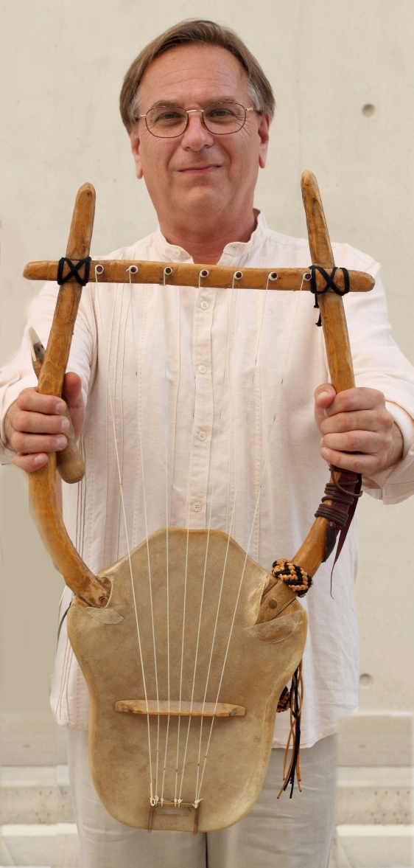
Η Επτάχορδη Λύρα
Αναβίωση και επανένταξη του αρχαίου ελληνικού «εθνικού» οργάνου στην τέχνη και στην εκπαίδευση του σήμερα.
Νίκος Ξανθούλης

Η επτάχορδη λύρα ήταν το «εθνικό» όργανο των Ελλήνων για περισσότερο από χίλια χρόνια. Η απλότητα της κατασκευής και ο ευγενικός ήχος βοήθησαν στη διάδοσή της με αποτέλεσμα να γίνει το κύριο όργανο της εκπαίδευσης. Η λύρα, ως «άρχων» των οργάνων, δεν κατέβηκε ποτέ από το βάθρο της ακόμα και όταν εξαφανίστηκε από το προσκήνιο. Δεν είναι τυχαίο ότι παρέμεινε το σύμβολο της Μουσικής στον δυτικό κόσμο.
Τι καθιστά όμως αυτό το όργανο τόσο ιδιαίτερο και μαγικό; Με αυτό το έναυσμα ξεκίνησα την πολυετή μου αναζήτηση και έρευνα τόσο της ελληνικής γραμματείας όσο και της πρακτικής του οργάνου (ηχητικές, τεχνικές και ερμηνευτικές δυνατότητες).

Κύρια πηγή άντλησης πληροφοριών για την αναβίωση αυτού του οργάνου αποτελεί η αγγειογραφία και τα αρχαιολογικά ευρήματα πάνω στα οποία μπορούμε να βασιστούμε και να εφαρμόσουμε την πράξη. Θεωρώ ότι η εικονογραφία είναι απόλυτα συνεπής∙ δεδομένου ότι ο αγγειογράφος είχε και μουσική παιδεία δεν θα μπορούσε να μας παρουσιάσει μια σκηνή που δεν αντιπροσώπευε την πραγματικότητα. Έχοντας, λοιπόν, στη διάθεσή μας ένα όργανο απλής κατασκευής και άριστης ποιότητας ήχου κατασκευασμένο από έμπειρο οργανοποιό, μια εικόνα αναπαράστασης μουσικού ενώ παράγει συγκεκριμένο ήχο και έναν σύγχρονο επαγγελματία μουσικό μπορούμε να τολμήσουμε μια εξαιρετική μουσική ανάσταση.
Στόχος μας είναι η αναβίωση του οργάνου ως μέσο δημιουργίας και αναγέννησης που θα οδηγήσει στην ψυχοσωματική αναβάθμιση του ανθρώπου. Η επανένταξή του στην εκπαίδευση είναι, λοιπόν, καθοριστική.

Η μουσική συμβάλλει στην ψυχική ισορροπία του ατόμου και στην καλλιέργεια του ήθους του και γι’ αυτό τον λόγο ήταν και το βασικό μάθημα της εκπαίδευσης των νέων. Επιπλέον, η μουσική και το περιβάλλον αλληλεπιδρούν από τη στιγμή που το περιβάλλον αποτελεί πηγή έμπνευσης για τον μουσικό επηρεάζοντας την ψυχοσύνθεσή του.

Οι συντελεστές

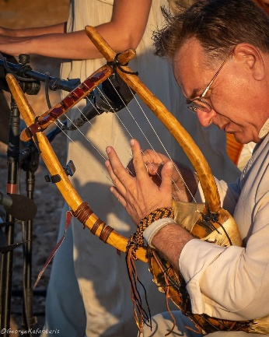
Ο Δρ. Νίκος Ξανθούλης είναι συνθέτης, Καλλιτεχνικός Σύμβουλος της Εθνικής Λυρικής Σκηνής, Επιστημονικός Συνεργάτης της Ακαδημίας Αθηνών και αντεπιστέλλον μέλος του Αρχαιολογικού Ινστιτούτου της Αμερικής. Διετέλεσε Κορυφαίος Α΄ τρομπετίστας της Ορχήστρας της ΕΛΣ (1984-2009). Ως σολίστ και ως συνθέτης έχει παρουσιασθεί σε πάνω από 30 χώρες. Έχει εκδώσει δεκατρείς προσωπικούς δίσκους και συμμετείχε σε άλλους τέσσερις ομαδικούς. Το Αρχαιολογικό Ινστιτούτο της Αμερικής του έχει απονείμει τη διάκριση Kress Lectureship για την έρευνά του πάνω στην Αρχαία Ελληνική Μουσική δύο φορές: το 2012-13 και το 2017-18.

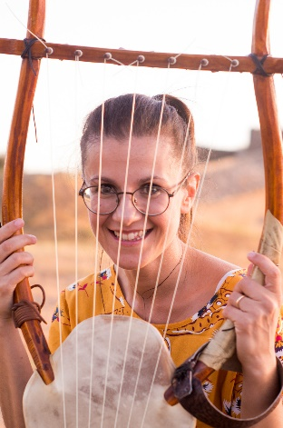
Η Ρόζα Φραγκοράπτη γεννήθηκε στη Θεσσαλονίκη το 1985. Σε ηλικία εννέα ετών ξεκίνησε μαθήματα πιάνου. Συνέχισε της σπουδές του πιάνου στο Σύγχρονο Ωδείο Θες/νίκης στην τάξη του Παύλου Δημητριάδη. Το 2003 αποφοίτησε από το Μουσικό Λύκειο Θες/νίκης. Πήρε πτυχίο Μουσικολογίας και Μεταπτυχιακό με κατεύθυνση την αρχαία ελληνική μουσική το 2013 από το Πανεπιστήμιο της Παβίας. Τα τελευταία χρόνια έχει αφιερωθεί στην μελέτη της επτάχορδης αρχαιοελληνικής λύρας με καθηγητή τον Νίκο Ξανθούλη. Στις 26 Ιουνίου 2021 έλαβε το πρώτο παγκοσμίως Δίπλωμα Αρχαίας Ελληνικής Λύρας από το Δημοτικό Ωδείο Νίκαιας - Αγ. Ι. Ρέντη. Έχει δώσει συναυλίες σε Ελλάδα και Ιταλία και έχει λάβει μέρος σε πολυάριθμα σεμινάρια και συνέδρια μουσικολογίας και αρχαιομουσικολογίας.

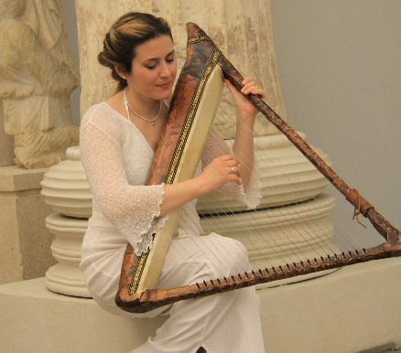
Η Σοφία Καρακούτα γεννήθηκε και μεγάλωσε στη Θεσσαλονίκη. Σπούδασε με υποτροφία κλασσικό τραγούδι στο New England Conservatory της Βοστώνης . Έχει πραγματοποιήσει πολυάριθμα ρεσιτάλ στη Βοστώνη, το Σιάτλ των ΗΠΑ και Ελλάδα και έχει συμμετάσχει σε πολλές παραγωγές όπερας και συναυλίες μουσικής δωματίου. Εργάστηκε ως καθηγήτρια φωνητικής και μαέστρος χορωδίας σε Ελλάδα και Η.Π.Α. καθώς και στην Πρωτοβάθμια και Δευτεροβάθμια εκπαίδευση. Τα τελευταία δέκα χρόνια μελετά το αρχαιοελληνικό Τρίγωνο (είδος άρπας).

